Paragraaf 1:
Als je in het buitenland gaat werken, ben je export van diensten en goederen. Ook de cd’s van Jan Smit zijn export. Maar als je sinaasappels uit Spanje naar Nederland haalt, is het import. Het exporteren van goederen/diensten heeft voordelen:
- Levert werk en inkomen op in Nederland
- Het levert valuta (geld) op, bijv. dollars of ponden.
De waarde van alle geproduceerde goederen en diensten in een land in een jaar is het bruto binnenlands product (bbp). Nederland heeft een open economie en is erg afhankelijk van het buitenland. De mate van afhankelijkheid bereken je met de exportquote en de importquote: waarde van de export en import als percentage van het bbp.
De exportquote = waarde van export: bbp x 100%
De importquote = waarde van import: bbp x 100%
Als de wereldhandel groeit, profiteert Nederland met zijn open economie mee met de groei op wereldniveau. Zo is de wereldhandel, via onze export, de motor van de economie.
De Europese Unie hebben met elkaar een aantal afspraken gemaakt:
- Vrij verkeer van goederen en diensten, dus geen invoerrechten.
- Vrij verkeer van arbeid en kapitaal.
De landen van de EU vormen economisch gezien 1 grote interne markt, waarbinnen vrij gehandeld mag worden. Dankzij de grote afzetmarkt kunnen Europese bedrijven profiteren van schaalvoordelen: voordelen die bedrijven hebben bij een grote productie.
De EU subsidieert Europese landbouwproducten. Subsidie verlaagt de prijs van een product. Deze exportsubsidies maken het mogelijk om de dure Europese landbouwproducten te kunnen exporteren naar de rest van de wereld.
Multinationals zijn bedrijven met vestigingen in veel landen. Zij profiteren van de Europese integratie en kiezen in Europa de meest geschikte locaties. Ook op wereldniveau bestaat een internationale arbeidsverdeling.

Paragraaf 2
De welvaart geeft aan in welke mate mensen in staat zijn om hun behoeften aan schaarse goederen en diensten te bevredigen. En omdat de behoeften altijd groter zijn dan de middelen, ligt het voor de hand dat de welvaart stijgt als mensen meer schaarse goederen kunnen kopen.
De bijwerkingen van de markt noemen economen externe effecten. ‘Extern’ omdat er geen prijs aan gekoppeld is, want lawaai wordt gratis geleverd. Als de welvaart van mensen omlaaggaat, wordt de bijwerking een negatief extern effect genoemd. Als de welvaart omhooggaat, wordt de bijwerking een positief extern effect.

Paragraaf 3
De overheid is een onderdeel van de collectieve sector. De collectieve sector bestaat uit de overheid en de sociale fondsen. De overheid is onderverdeeld en bestaat uit:
- De regering, het parlement en de ministeries, samen de rijksoverheid (het rijk)
- De provincies, gemeenten en waterschappen, samen de lagere overheden.
Het parlement beslissen over zaken die alle Nederlanders aangaan bijv. de minister van Verkeer en Waterstaat, die een plan bedenkt om files te bestrijden.
De sociale fondsen verzorgen de sociale verzekeringen, zoals de werkloosheidsverzekering.
Als de overheid subsidie geeft, proberen ze de consumptie van bepaalde goederen/diensten te stimuleren. Voor producten die subsidie ontvangen, wordt het beter om het product aan te bieden > meer aanbieden > goedkoper > meer vraag.
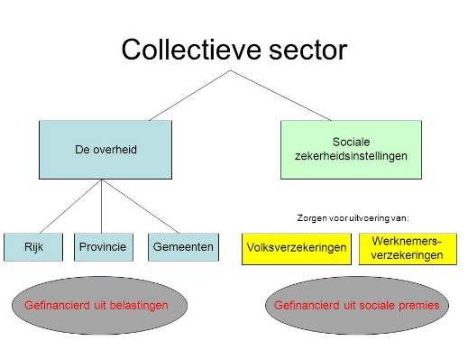
De overheid heft extra accijns (belasting) op goederen, waarvan zij de consumptie wil afremmen, zoals sigaretten en benzine. Accijns is een voorbeeld van een kostprijsverhogende belasting op goederen/diensten. De btw en invoerrechten op importproducten zijn 2 andere voorbeelden van kostprijsverhogende belastingen op goederen/diensten.
Goederen zoals straatverlichting, die onverkoopbaar zijn, noemen we collectieve goederen. Doe collectieve sector zorgt ervoor
dat deze goederen aanwezig zijn.
Iemand met weinig mogelijkheden, bijv. de fabrieksarbeider, verdient het minimumloon. Nederland heeft een systeem van belasting op inkomen, winst en vermogen. Mensen die geen inkomen hebben, krijgen een uitkering.

Paragraaf 4
Supermarkten zoeken personeel en oefenen dus vraag naar arbeid uit. Als je werk wilt, dan hoort dat bij het aanbod van arbeid. Mensen die aanbod van arbeid doen, verschillen enorm van opleiding, ervaring enz…, dus is het een heterogeen product. Miljoenen mensen bieden hun arbeid aan, dus de arbeidsmarkt is een markt van monopolistische concurrentie.
In Nederland wordt ong. 85% van alle lonen geregeld via het opstellen van een collectieve arbeidsovereenkomst (cao): overeenkomst waarbij alle werknemers van een bedrijf/bedrijfstak dezelfde afspraken met hun werknemers hebben. In de cao worden financiële zaken geregeld, maar ook vrije dagen.
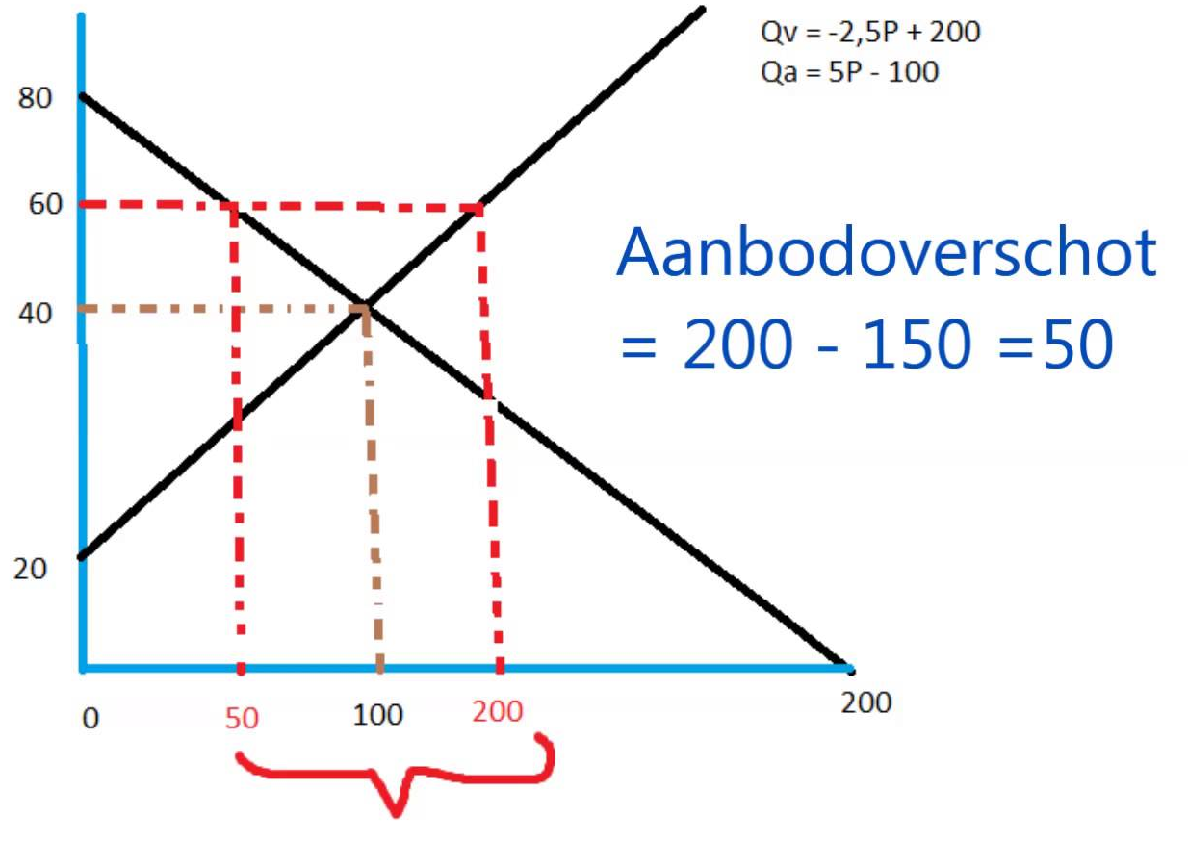
Als er werkloosheid is, is het aanbod van arbeid groter dan de vraag. Op de meeste markten met een aanbodsoverschot zal de prijs van het goed/dienst dalen. Bij een vraagoverschot is het meestal het geval dat de lonen omhooggaan.

